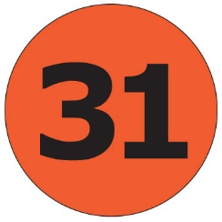
Předmět: Anglický jazyk
AJ
DOSTÁL
^{7th}

Týden: 10. 5. - 14. 5. (31th)
Učitel: Dostál
Email: ondrej.dostal@mzs-vb.cz

Dobrý den, níže zasílám zadání prací, v případě nepochopení neváhejte a kontaktujte mne. Budeme se vídat v rámci video lekcí a to 2-krát týdně. Pokud to nezazní jinak, Níže předložené práce Vás poprosím odeslat na můj mail do pátku. Čas odeslání se mění (do 9 hodin dopoledne). Připomínám také, že neodevzdávání úkolů bude mít vliv na pololetní konečnou známku. Pokud máte možnost tisknout – vytiskni a vyplň – pokud nelze tisknout – opsat do sešitu.
Termíny schůzek na TEAMS : úterý – 8:35 – 9,15
čtvrtek – 8:35 – 9:15

Dobrý den,

Níže nalezneš zadání na procvičování tématu, kterému se právě věnujeme. Odesílej jako vždy, pátek 9,00.

MINULÝ ČAS průběhový
1) He _wasn’t drinking_, he _was eating_ a sandwich.
2) _____ he ______________ in the sun?
3) They __________________ a meeting in the office.
4) _____ she ______________ her sister’s hair?
5) They __________________ the wall but the fence.
6) He __________________ a bus.
7) _____ the fire ______________ in the fireplace?
8) The men __________________ the mountain.
9) She __________________ with her dog.
10) _____ he ______________ in the shop all day?
11) The girls __________________ in the playground.
12) _____ Helen ______________ up the playground?
13) The cat __________________ on the fence.
14) _____ he ______________ a bike?
15) She __________________ for a needle.

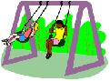

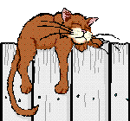
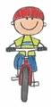

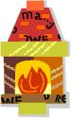


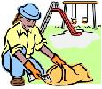
Doplň správné sloveso a jeho tvar! Rozlišuj, zda se jedná o kladnou větu, nebo otázku!
A)not drive O)climb K)not paint I)work
B) burn L) lie N)comb J)play F)ride
J)have C)clean H) swing G)sleep Z)not drink, eat

1) She _was dancing_ alone.
2) He __________________, he __________________ by the lake.
3) She __________________ tennis.
4) She __________________ and __________________ a phone call.
5) She __________________ the plants, she __________________ the floor.
6) He __________________ soccer.
7) He __________________, he __________________ TV.
8) He __________________ a picture.
9) She __________________ tea, she __________________ the net.
10) She __________________ a shower.
11) He __________________ the rope, he __________________.
12) She __________________ the shopping.
13) He __________________, he __________________.
14) He __________________ on the bed, he __________________.
15) He __________________ in the mountains.


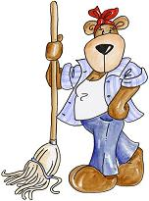


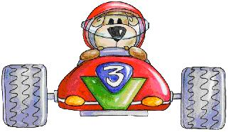



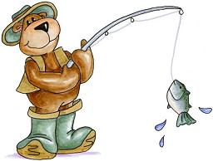



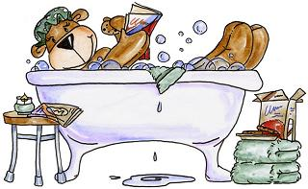
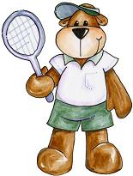
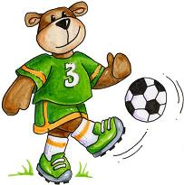
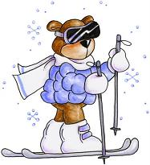
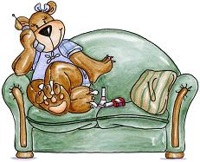

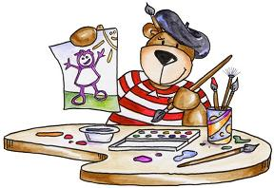


A)not swim,skip O)not cook, watch K)have I)paint
B)do not make, surf L)play N)do J)sit, make F)ski
J) sit, make C) not fly, race H) not sail, fish G)play
C) not fly, race B) not water, wash M)not jump, sleep
E) dance

1

Doplň do vět správné sloveso a příslušný tvar!!!

